Набор блоков «РобоТрафик» предназначен для управления роботизированным автомобилем посредством платы Arduino Leonardo.

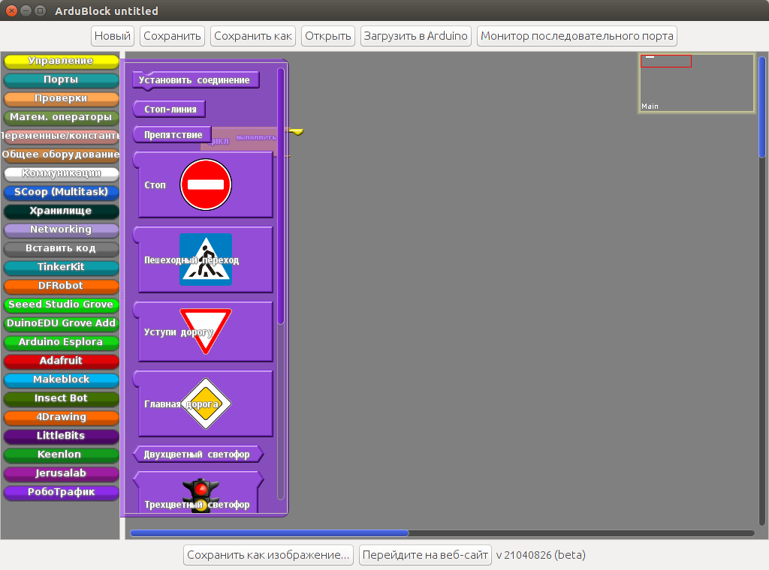
Установить соединение. Является обязательным блоком для работы с роботизированным автомобилем. Соединяется с блоком «Цикл» или элементом «цикл» блока «Программа».

Знаки. Блоки с обозначениями дорожных знаков возвращают значение «ИСТИНА» при обнаружении перед машинкой соответствующих знаков.

Другие логические блоки. Возвращают логическое значение в зависимости от объектов, которые будут встречаться на пути машинки (стоп-линия, препятствие и т. д.).

Смещение линии. Возвращает значение, которое показывает отклонение линии движения влево или вправо непосредственно перед машинкой. ЗАМЕЧАНИЕ. Значение варьируется от -100 до 100 (-110, если линия не найдена) в то время, как значения у сервомотора меняются от 55 до 135.

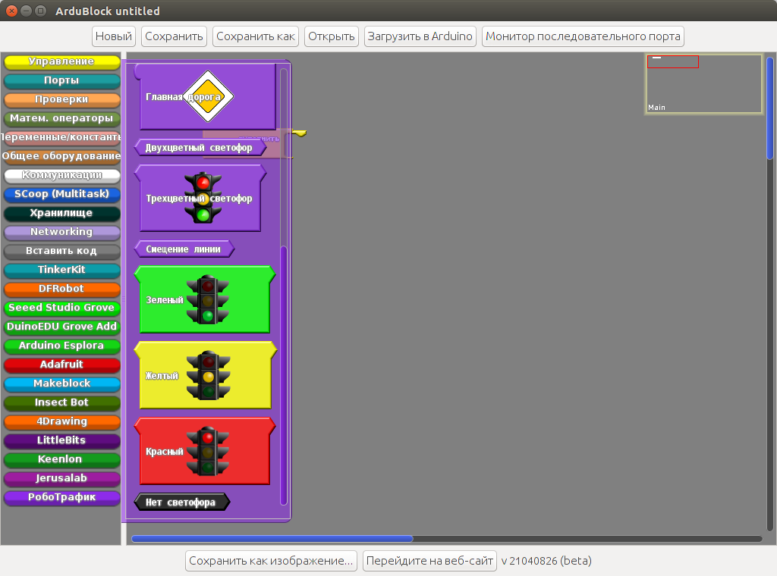

Светофоры. Блоки «Двухцветных светофор» и «Трехцветный светофор» в зависимости от состояния светофора перед машинкой возвращают одно из 4 значений: «Зеленый», «Красный», «Желтый» и «Нет светофора».

Значения светофоров. Блоки «Зеленый», «Красный», «Желтый» и «Нет светофора» служат для операций сравнения со значениями блоков «Двухцветный светофор» и «Трехцветный светофор».

Пример. Светофоры. В этом примере машинка будет ехать по трассе до тех пор, пока не встретит стоп-линию и красный или желтый цвет светофора. После этого она остановится на стоп-линии и не сдвинется, пока не увидит зеленый цвет на светофоре.

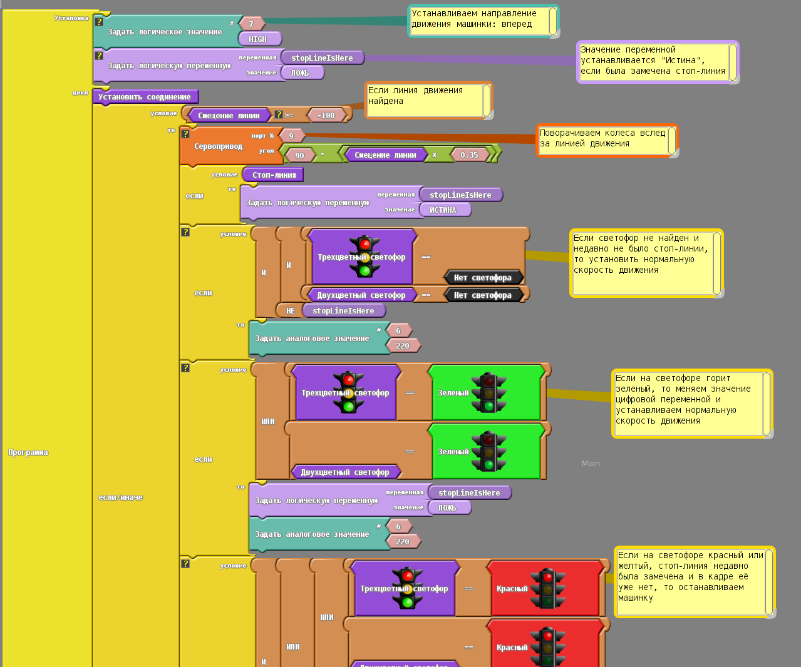
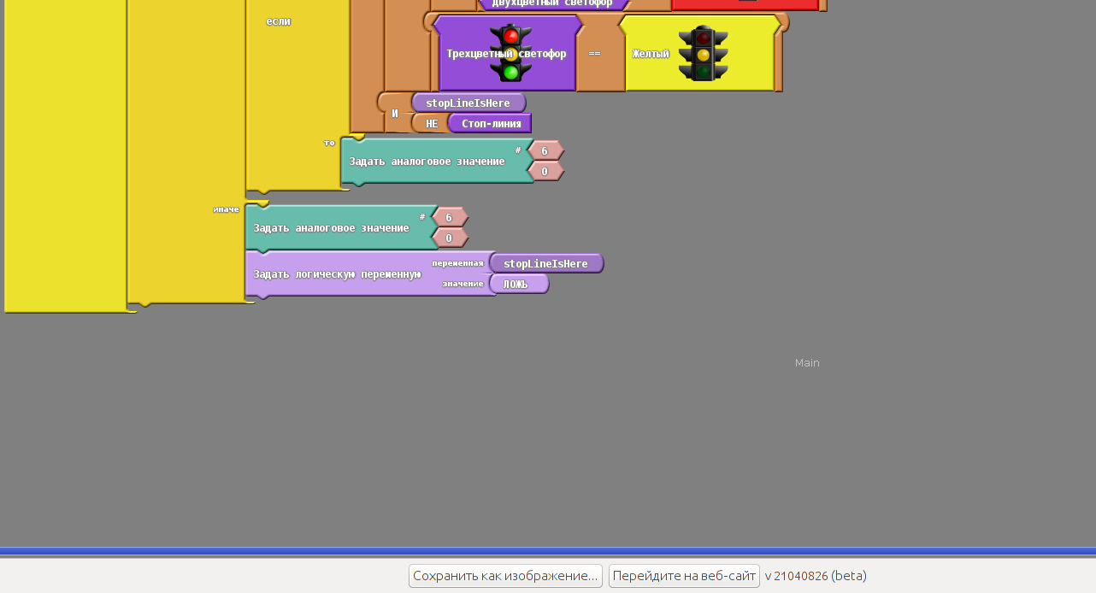
В самом начале передаем значение «ВЫСОКИЙ» на 7 пин (отвечает за направление движения мотора). Также задаём логическую переменную, которая потребуется позже.

Добавляем в цикл обязательный блок «Установить соединение». Если линия не найдена, то останавливаем машинку. При нахождении линии разворачиваем колеса вслед за ней. При нахождении стоп-линии устанавливаем значение логической переменной равным «ИСТИНА». Если перед машинкой нет светофора и логическая переменная принимает значение «ЛОЖЬ», то машинка продолжит движение (передать значение 220 на 6 пин). При нахождении зеленого цвета светофора устанавливаем значение логической переменной равным «ЛОЖЬ», машинка продолжает движение. Если найден красный или желтый свет светофора, логическая переменная принимает значение «ИСТИНА», а блок «Стоп-линия» вернет «ЛОЖЬ», то остановить машинку.
Последнее условие означает, что машинка встанет прямо на стоп-линии, если перед ней будет светофор, на котором горит красный или желтый цвет.

Пример.

